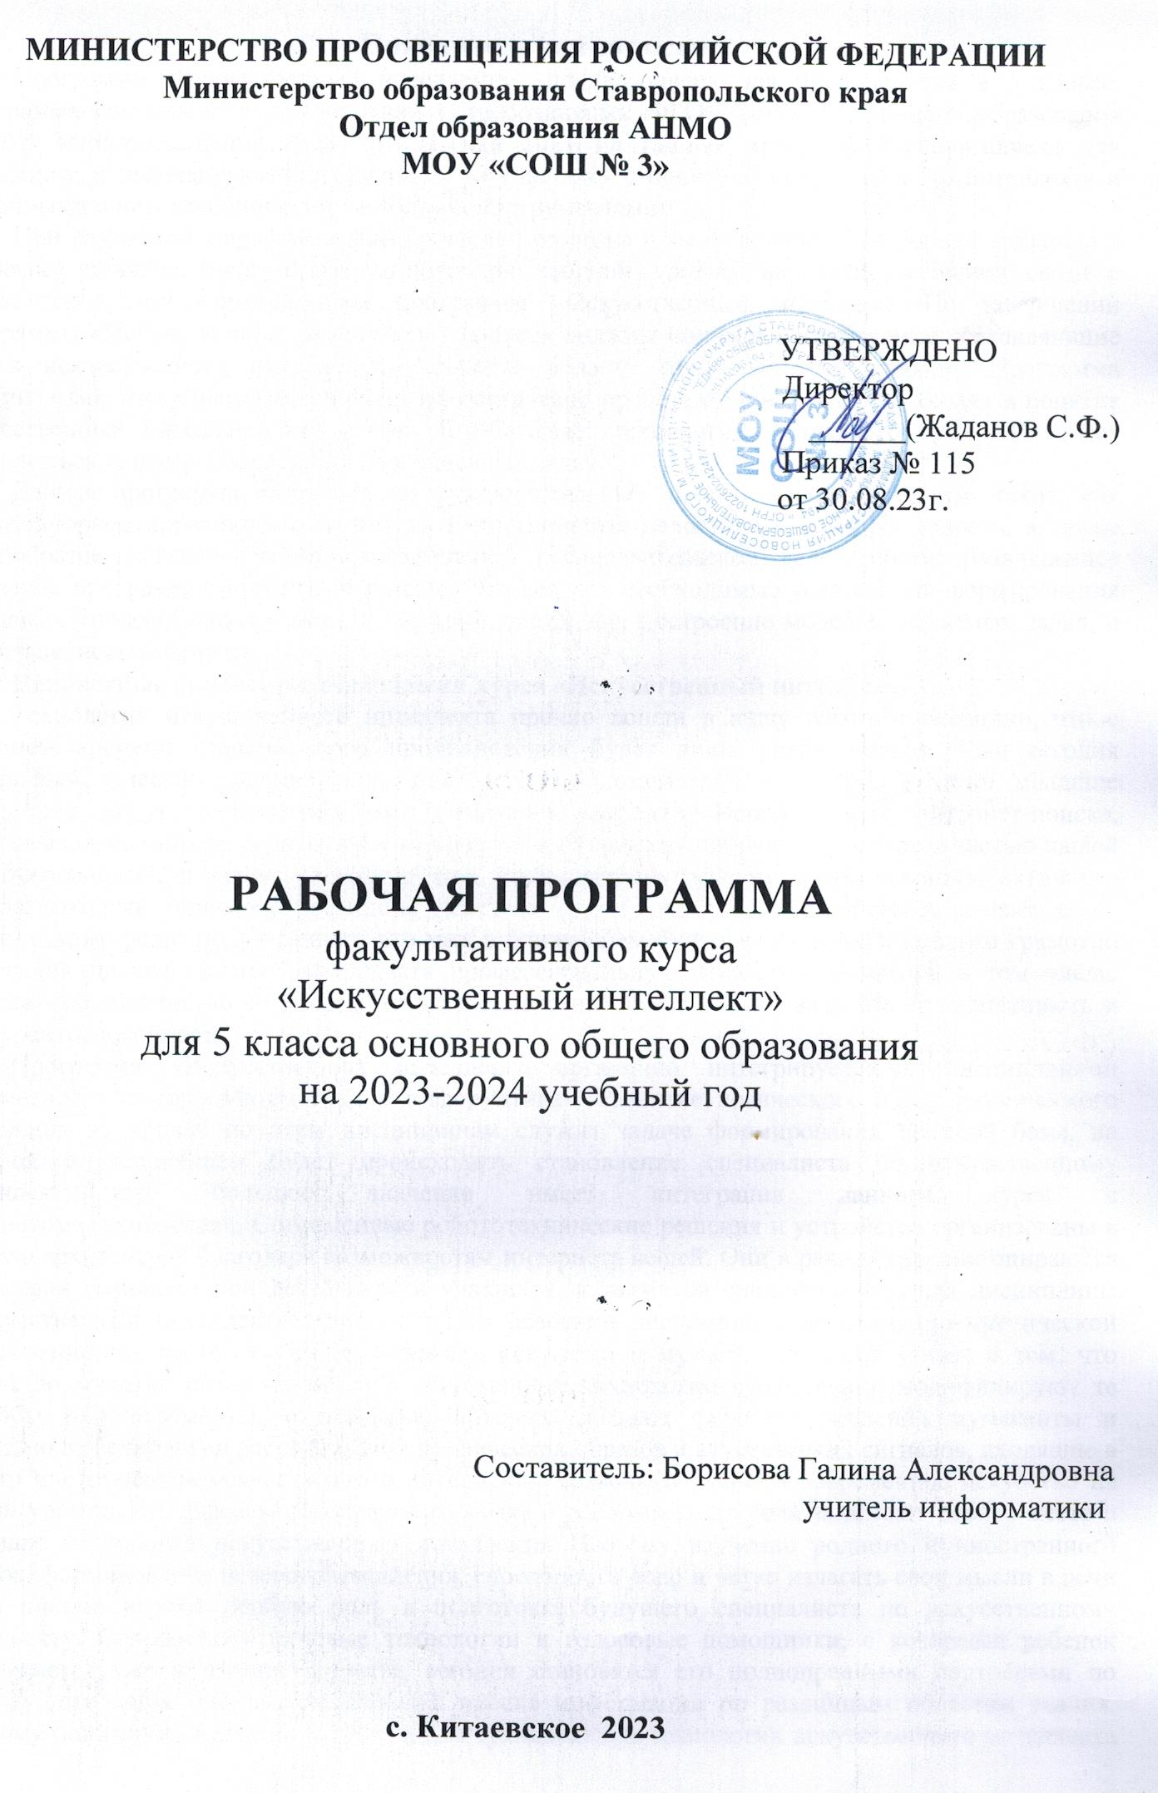

**Пояснительная записка**

Программа «Искусственный интеллект» предназначена для преподавания в 5 классе. Программа составлена в соответствии с требованиями ФГОС основного общего образования (приказ Минпросвещения №287 от 31 мая 2021 г.) Данная программа предназначена для системного и целенаправленного знакомства учащихся с понятием искусственного интеллекта и связанными с ним технологиями, методами, инструментами.

При разработке программы был соблюдён принцип преемственности. Материал, подходы и ключевые понятия, хотя и предлагаются на вводном уровне, находятся в тесной связи с соответствующими компонентами программы «Искусственный интеллект. По завершении программы «Искусственный интеллект» учащиеся должны понимать структурные составляющие сферы искусственного интеллекта, основные области применения технологий. Программа предполагает, что у школьников будет сформировано представление о том, что входит в понятие искусственный интеллект, кто и как разрабатывает технологии, а также то, как ИИ может применяться людьми для решения повседневных задач.

Данная программа опирается на фундаментальные дидактические принципы, такие, как практико-ориентированность, научность и доступность, целостность и непрерывность, а также разнообразие методов учебно-познавательной исследовательской деятельности: развивающее обучение, программно-проектный подход. Это создает необходимые условия для формирования ключевых универсальных учебных действий, таких, как построение моделей решаемых задач, в том числе, нестандартных.

**Ценностные ориентиры содержания курса «Искусственный интеллект»**

Технологии искусственного интеллекта прочно вошли в нашу жизнь и очевидно, что с течением времени степень этого проникновения будет лишь увеличиваться. Уже сегодня мобильный телефон доступен широкому кругу пользователей в России, и даже младшие школьники могут пользоваться им достаточно уверенно. Использование интернет-поиска, голосовых помощников, сервисов распознавания изображений, онлайн-игр является частью нашей действительности, и задача состоит в том, чтобы помочь ребенку занять позицию активного творца, который понимает принципы действия окружающих его устройств и создаёт свои, оригинальные решения. Очевидно, что уже в ближайшем будущем от того, насколько грамотно выпускник школы сможет выстраивать профессиональную стратегию развития, в том числе, опираясь на знакомство со сферой искусственного интеллекта, будет зависеть его успешность и конкурентоспособность.

Программа «Искусственный интеллект» органично интегрируется с дисциплинами предметной области «Математика и информатика». Развитие логического и алгоритмического мышления на уроках по этим дисциплинам служит задаче формирования прочной базы, на которой в дальнейшем будет происходить становление специалиста по искусственному интеллекту.Также большое значение имеет интеграция данного курса с предметом«Технология». Современные робототехнические решения и устройства организованы в единую архитектуру благодаря возможностям интернета вещей. Они в равной степени опираются на навыки созидательной деятельности учащихся, а также на специфические для дисциплины «Искусственный интеллект» технологии.При освоении дисциплин художественно-эстетической направленности, таких как изобразительное искусство и музыка, школьник узнает о том, что искусство тоже не стоит на месте и современные технологии существенно модифицируют те способы и инструменты, с помощью которых создают свои произведения музыканты и художники. Технологии распознавания графических образов и акустических сигналов, входящие в спектр инструментов искусственного интеллекта, позволяют вывести современное искусство на новый уровень.Интерфейсы естественного языка и распознавания речи занимают особое место в арсенале технологий искусственного интеллекта. Поэтому изучение родного и иностранного языков, формирование речевого мышления, способности ясно и четко излагать свои мысли в речи и на письме играют особую роль в подготовке будущего специалиста по искусственному интеллекту. Современные речевые технологии и голосовые помощники, с которыми ребенок сталкивается уже в раннем возрасте, сегодня становятся его полноправными партнёрами по диалогу, предлагая ему неограниченный массив информации по различным областям знания. Поэтому понимание того, как устроены коммуникативные технологии искусственного интеллекта — это результат планомерного изучения предметов, связанных с языками.

Таким образом, программа «Искусственный интеллект» стимулирует школьников на использование знаний, полученных на других предметах и реализацию межпредметных проектов, в которых искусственный интеллект является средством решения проблем и задач, существующих в других областях.

**Цель и задачи программы.**

Главной целью изучения программы «Искусственный интеллект» является становление у учащегося устойчивого интереса к освоению данной области знания и формирование у него базовых представлений о возможностях взаимодействия с технологиями искусственного интеллекта для решения прикладных задач, продуктивного использования на благо себе и окружающих.

**Задачи программы**: приобретение учащимся опыта практической, проектной и творческой деятельности с использованием готовых инструментов искусственного интеллекта, формирование у него представлений об эффективном использовании технологий искусственного интеллекта в своей жизни.

**Место программы «Искусственный интеллект» в учебном плане.**

Занятия «Искусственный интеллект» проводятся в 5 классах в форме факультатива.

**Планируемые результаты освоения программы**

**1. Личностные результаты**

1.1. Формирование у учащегося мировоззрения, соответствующего современному уровню развития науки и общества;

1.2. Формирование у учащегося интереса к достижениям науки и технологий в области искусственного интеллекта;

1.3. Формирование у учащегося установки на осмысленное и безопасное взаимодействие с приложениями искусственного интеллекта — различными устройствами и интеллектуальными системами, реализованными методами ИИ;

1.4. Приобретение опыта творческой художественной деятельности, опирающейся на использование современных информационных технологий, в том числе искусственного интеллекта;

1.5. Формирование у учащегося установки на сотрудничество и командную работу при решении исследовательских и аналитических задач.

**2. Метапредметные результаты**

*Познавательные УУД:*

2.1. Умение работать с информацией, анализировать и структурировать полученные знания и синтезировать новые, устанавливать причинно-следственные связи.

2.2. Умение объяснять явления, процессы, связи и отношения, выявляемые в ходе познавательной и исследовательской деятельности;

2.3. Умение делать выводы на основе критического анализа разных точек зрения, подтверждать их собственной аргументацией или самостоятельно полученными данными;

2.4. Умение анализировать/рефлексировать опыт исследования (теоретического, эмпирического) на основе предложенной ситуации, поставленной цели;

2.5. Умение строить рассуждение на основе сравнения предметов и явлений.

*Регулятивные УУД:*

2.6. Умение обосновывать целевые ориентиры и приоритеты ссылками на ценности, указывая и обосновывая и логику;

2.7. Умение планировать необходимые действия в соответствии с учебной и познавательной задачей и составлять алгоритм их выполнения;

2.8. Умение описывать свой опыт, оформляя его для передачи другим людям в виде технологии решения практических задач определенного класса;

2.9. Умение выбирать из предложенных вариантов и самостоятельно искать средства/ресурсы для решения задачи/достижения цели в ходе исследовательской деятельности;

2.10. Умение принимать решение в игровой и учебной ситуации и нести за него ответственность.

*Коммуникативные УУД*

2.11. Умение взаимодействовать в команде, вступать в диалог и вести его;

2.12 Умение соблюдать нормы публичной речи, регламент в монологе и дискуссии в соответствии с коммуникативной задачей;

2.13. Умение определять свои действия и действия партнеров для продуктивной коммуникации;

2.14. Умение приходить к консенсусу в дискуссии или командной работе.

**3. Предметные результаты**

3.1 Иметь общее представление об искусственном интеллекте как о научной области и о направлениях прикладного применения технологии, его значении для человека;

3.2 Иметь представление об областях применения искусственного интеллекта и решаемых с его помощью задачах;

3.3 Иметь представление об этических вопросах применения искусственного интеллекта и связанных с ними социальных и экономических аспектах ипоследствиях;

3.4 Иметь представление об области компьютерного зрения и задачах, которые она решает;

3.5 Иметь представление об области обработки естественного языка, работе голосовых помощников и задачах, которые они решают;

3.6 Иметь представление об области распознавания визуальных образов и задачах, которые она решает.

**Формы организации учебных занятий**

Изучение курса «Искусственный интеллект» направлено на то, чтобы сформировать у школьников начальное понимание того, что собой представляет технология, где и как она используется. Используются следующие формы организации занятий: дидактическаяигра, практикум, групповая исследовательская работа, командная игра, интерактивная беседа, работа с приложениями.

**Содержание программы**

|  |  |  |  |
| --- | --- | --- | --- |
| **№ п.п.** | **Наименование темы** | **Краткое содержание** | **Виды учебной деятельности** |
| 1. | Введение в искусственный интеллект: технологические решения | Искусственный интеллект, машинное обучение, робототехника, беспилотные автомобили, интеллектуальные игры, голосовые помощники, произведения искусства, создаваемых с помощью алгоритмов машинного обучения. Перспективы развития IT индустрии в области искусственного интеллекта. Особенности профессийвсфере искусственного интеллекта. Голосовые помощники (GoogleAssistant, Алиса и т.д.) и программы для обработки изображений на основе технологий машинного обучения (Vinci, DeepArt.io). | *Аналитическая*:анализ примеров использования искусственного интеллекта в робототехнике, голосовых помощниках и интеллектуальных играх.  *Коммуникационная*: ответы на вопросы учителя, в том числе дискуссионные.  *Практическая*: практика использования голосовых помощников для поиска ответов на интересующие участников вопросы.  *Рефлексивная*: итоговая коллективная рефлексия по пройденным материалам урока в формате «6 шляп». |
| 2. | Дидактическая игра | Алгоритм распознавания визуальных образов. Алгоритмы действия голосовых помощников. Типы интеллектуальных задач.Дидактическаяигра. Организация взаимодействия в группе. Продуктивная коммуникация. Аргументация своего мнения. | *Аналитическая*:Решение задачнаклассификацию, распознавание, предсказание.  *Практическая*: участие в дидактической игре «Кто нас ждет в зоопарке».  *Коммуникационная*: работа в команде,проведение обсуждения в группе.  *Рефлексивная*: коллективная рефлексия по итогам игры. |
| 3. | Роль искусственного  интеллекта в жизничеловека: этика и регулирование | Вопросы безопасности при использовании искусственного человека. Этические аспекты технологии. Общественные и государственные способы регулирования использования. Технологий искусственного интеллекта. | *Аналитическая*: анализ рисков, возникающихпри использовании искусственного интеллекта в жизни и в работе.  *Коммуникационная*: ответы на вопросы учителя, участиев групповом обсуждении при выполнении заданий.  *Рефлексивная*: итоговая рефлексия в формате ярмарки идей. |
| 4. | Компьютерное зрение | Алгоритмическое обнаружение, отслеживание и классификация объектов. Роль зрения в получении человеком информации. Практикум в распознавании объектов и выделении ключевых признаков предметов. Эвристический прием «морфологический ящик». Ярмарка идей. | *Аналитическая*: общие подходы к распознаванию лиц, текстов, цифр и других объектов.  *Практическая*: практикум в распознавании объектов и выделенииключевых признаков предметов.  *Коммуникационная*: ответы на вопросы учителя, участие в групповом обсуждении при выполнении заданий.  *Рефлексивная*: итоговая рефлексия в форматеярмарки идей. |
| 5. | Машинное обучение в искусстве. | Возможности применения искусственного интеллекта в художественном творчестве. Специфика применения систем машинного обучения в различных видах искусства. Компьютерное творчество на основе технологий искусственного интеллекта: GPT-2, FlowMachines,«Новый Рембрандт». | *Аналитическая*: анализ возможностей применения технологий искусственного интеллекта в искусстве.  *Практическая*: практика использования сервисов GPT-2, FlowMachines,«Новый Рембрандт».  *Коммуникационная*: ответы на вопросы учителя, участие в групповом обсуждении при выполнении заданий.  *Рефлексивная*: обсуждение в формате SWAT или кьюбинг |
| 6. | Машинное обучение в играх | Технологии применения машинного обучения в играх. Автомат Кемпелена, машину Торреса Кеведо, механизм«Ниматрон», программа EDSAC. Практикум по игре Баше, онлайн тренажеры по шахматам. Дискуссия по теме«С кем играть: человеком или компьютером?» | *Аналитическая*: Анализ специфики преимуществами, рисками, этическими и эмоциональными аспектами применения технологий машинного обучения в играх *Практическая*: практика в игре Буше, применении онлайн тренажеров поинтеллектуальным играм (шахматам и т.д.).  *Коммуникационная*: групповое обсуждение выигрышных стратегий игр.  *Рефлексивная*: Дискуссия по теме «С кем играть:человеком иликомпьютером?» |
| 7. | Машинное обучение в науке | Использование технологий машинного обучения в науке. Возможности интеллектуальных информационных систем для сопровождения научно- исследовательской деятельности. ПроектWolframAlpha. Сервисы iNaturalist или TeachableMachine. | *Аналитическая*: Анализ основных достижений науки и технологических решений в области машинного обучения, перспектив развития этого направления в научных и прикладных исследованиях.  *Практическая*: индивидуальнаяили групповая исследовательская работа на основе сервиса iNaturalist или TeachableMachine.  *Коммуникационная*: ответы на вопросы учителя, участие во фронтальной беседе и групповом обсуждении при выполнении заданий.  *Рефлексивная*: групповая рефлексия итогов занятия. |
| 8 | Голосовые помощники | Интеллектуальные диалоговые системы. Виртуальные помощники, их ключевыефункции. Интеграция помощников с другими технологиями. Игра с использованием голосового помощника Алиса. | *Аналитическая*: анализ ключевых функций голосовых помощников.  *Практическая* командная игра с голосовым помощником Алиса.  *Коммуникационная*: групповое обсуждение в процессерешения командных задач.  *Рефлексивная*: Итоговая рефлексия проводится на основе метода ранжирования. Объектом ранжирования являются функциональные возможности голосовых помощников. |
| 9 | Машинное обучение в спорте. | Возможности использования технологий машинного обучения в спорте.Интерактивная беседа. Приложение «Здоровье», умные часы, электронные таблицы. Контроль физического состояния учащегося. | *Аналитическая:*  анализ факторов физического состояния и возможность их контроля с помощью технологий искусственного интеллекта.  *Практическая*: игра по мониторингу физического состояния на основе мобильных приложений и умных устройств.  *Рефлексивная*: групповая рефлексия итогов занятия |
| 10 | Проект  «Искусственный интеллект в образовании» . | Обзор возможностей искусственного интеллекта в различных сферах деятельности. Командный проект. Разработка презентации коллективного проекта. Защита проекта. | *Практическая*: планирование, разработка и презентация проекта.  *Коммуникационная*: участие в командном обсуждении при выполнении заданий.  *Рефлексивная*: рефлексия по итогам выполненных и защищенных проектов. |

**Тематический план**

|  |  |  |  |  |
| --- | --- | --- | --- | --- |
| **№ п/п** | **Название темы** | **Количество часов** | | |
| **всего** | **теория** | **практика** |
|  | Введение в искусственный интеллект: технологические решения | 1 | 1 |  |
|  | Дидактическая игра | 2 |  | 1 |
|  | Роль искусственного интеллекта в жизни человека: этика и регулирование | 1 | 1 |  |
|  | Компьютерное зрение | 2 | 1 | 1 |
|  | Машинное обучение в искусстве | 2 | 1 | 1 |
|  | Машинное обучение в играх | 2 | 1 | 1 |
|  | Машинное обучение в науке | 1 | 1 | 1 |
|  | Голосовые помощники | 2 | 1 | 1 |
|  | Машинное обучение в спорте | 2 | 1 | 1 |
|  | Проект «Искусственный интеллект в образовании» | 2 | 1 | 1 |
|  | Итого: | 17 | 9 | 8 |

**Календарно-тематический план занятий**

**«Искусственный интеллект»**

**в расчёте на 0,5 часа, 17 часов в год**

|  |  |  |  |
| --- | --- | --- | --- |
| **№ п/п** | **Тема занятия** | **Дата проведения** | |
| **по плану** | **по факту** |
|  | Введение в искусственный интеллект: технологические решения. Перспективы развития IT индустрии в области искусственного интеллекта. |  |  |
|  | Дидактическая игра. Алгоритм распознавания  визуальных образов. Типы интеллектуальных задач. |  |  |
|  | Дидактическая игра. Алгоритмы действия голосовых помощников. |  |  |
|  | Роль искусственного интеллекта в жизни человека: этика и регулирование. |  |  |
|  | Компьютерное зрение. |  |  |
|  | Практикум в распознавании объектов и выделении  ключевых признаков предметов. |  |  |
|  | Машинное обучение в искусстве. |  |  |
|  | Компьютерное творчество на основе технологий искусственного интеллекта |  |  |
|  | Машинное обучение в играх. |  |  |
|  | Технологии применения машинного обучения в играх. Онлайн тренажеры по шахматам. |  |  |
|  | Машинное обучение в науке |  |  |
|  | Голосовые помощники. Интеллектуальные диалоговые системы. |  |  |
|  | Игра с использованием голосового помощника Алиса |  |  |
|  | Машинное обучение в спорте. |  |  |
|  | Приложение «Здоровье». Приложение «Умные часы». |  |  |
|  | Проект «Искусственный интеллект в образовании». Разработка презентации коллективного проекта. |  |  |
|  | Защита проекта. |  |  |

Информационное обеспечение:

1. Академия искусственного интеллекта для школьников.[www.ai-academy.ru](http://www.ai-academy.ru)
2. Всероссийский образовательный проект «Урок цифры». <https://урокцифры.рф/>
3. Ресурс «Эксперименты с Google»<https://experiments.withgoogle.com/collection/chrome>
4. <https://file.synergy.ru/d/c30818a70e48480ba4a3/>